HZDY-403
标准电压互感器

使用手册

武汉市合众电气设备制造有限公司
尊敬的顾客
感谢您使用本公司的产品。在您初次使用设备前，请您详细地阅读本使用说明书，将可帮助您熟练地使用我公司设备。
我们的宗旨是不断地改进和完善公司的产品，因此您所使用的设备可能与使用说明书有少许的差别。如果有改动的话，我们会用附页方式告知，敬请谅解！您有不清楚之处，请与公司售后服务部联络，我们定会满足您的要求。
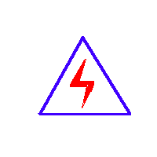
由于试验设备均有可能带电压，您在插拔测试线、电源插座时，会产生电火花，小心电击，避免触电危险，注意人身安全！

- 慎重保证
本公司生产的产品，在发货之日起三个月内，如产品出现缺陷，实行包换。三年内如产品出现缺陷，实行免费维修。三年以上如产品出现缺陷，实行有偿终身维修。如有合同约定的除外。
- 安全要求
请阅读下列安全注意事项，以免人身伤害，并防止本产品或与其相连接的任何其它产品受到损坏。为了避免可能发生的危险，本产品只可在规定的范围内使用。
只有合格的技术人员才可执行维修。
—防止火灾或人身伤害
使用适当的电源线。只可使用本产品专用、并且符合本产品规格的电源线。
正确地连接和断开。当设备连线处联机状态时，请勿随意连接或断开测试导线。
产品接地。本产品除通过电源线接地导线接地外，产品外壳的接地柱必须接地。为了防止电击，接地导体必须与地面相连。在与本产品做联机试验前，应确保本产品已正确接地。
注意所有终端的额定值。为了防止火灾或电击危险，请注意本产品的所有额定值和标记。在对本产品进行连接之前，请阅读本产品使用说明书，以便进一步了解有关额定值的信息。
请勿在无产品盖板时操作。如盖板或面板已卸下，请勿操作本产品。
使用适当的保险丝。只可使用符合本产品规定类型和额定值的保险丝。
避免接触裸露电路和带电金属。产品有电时，请勿触摸裸露的接点和部位。
在有可疑的故障时，请勿操作。如怀疑本产品有损坏，请本公司维修人员进行检查，切勿继续操作。
请勿在潮湿环境下操作。
请勿在易爆环境中操作。
保持产品表面清洁和干燥。

－安全术语
警告：警告字句指出可能造成人身伤亡的状况或做法。

目 录
一、主要特点 4
二、技术指标 4
三、接线图 4
四、售后服务 6

一、主要特点
35kV，0.05级电压互感器是高电压等级，高准确度的电压互感器，可实现，校验35kV, 0.05级以下的电压互感器，与感应分压器级联使用可校验110kV/√3 /100/√3 V电压互感器从20%额定电压校至66%的额定电压。在二次电压为100V时可带0.2VA的二次负荷。

二、技术指标
1、额定电压比 ： 35 kV /100V、35kV//100/$\sqrt{3}$V、35kV/$\sqrt{3}$/100/3V。
2、额定二次容量：0.2VA, 0.07VA, 0.02VA CosФ=1.0。
3、准确度级别： 0.05级 、0.1级 即在额定负荷的情况下，当电压为80%Un至120% Un的范围内， 比差不大于±0.02%，角差不大于±0.6'，当电压为50% Un 时，比差不大 于±0.03%，角差不大于±0.9'，当电压为20% Un时，比差不大于±0.04%， 角差不大于±1.2'。（实际误差不大于误差限值的70%）。
4、试验电压 一次绕组感压耐压为1.2 Un，1分钟，二次绕组对地，工频耐压2KV，1分钟。
5、额定频率；50HZ。

三、接线图
35kV，0.05级以下电压互感器,可用于校验0.1级以下电压互感器，校验变化，35 kV /100V、35kV/$\sqrt{3}$/100/$\sqrt{3}$ V、35kV/$\sqrt{3}$/100/3V 校验线路见图：
1、双级电压互感器校电压互感器接线图
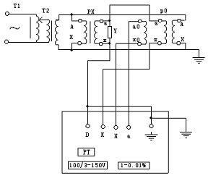
2、电压互感器校电压互感器接线图
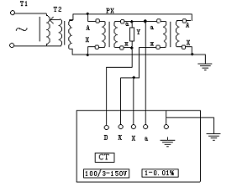
3、电压互感器自校接线图
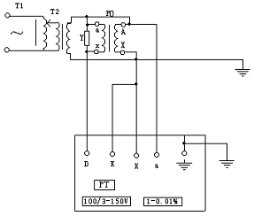
4、电压互感器校电压互感器接线图
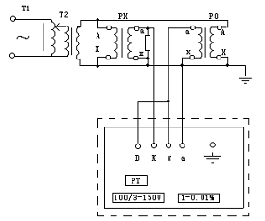

四、售后服务
凡购买此仪器的用户均享受以下的售后服务：
1、仪器自售出之日起三个月内，如有质量问题，由我公司免费更换新仪器，但用户不能自行拆机。
2、仪器壹年内凡质量问题由我公司免费维修。
3、仪器使用超过三年，我公司负责长期维修，适当收取材料费。
4、若仪器出现故障，应请专职维修人员或寄回本公司修理，不得自行拆开仪表，否则造成自损我公司不负责任。

武汉市合众电气设备制造有限公司
地址：武汉市盘龙经济开发区佳海
都市工业城K48
网站：http:www.hzdq.com
电话：027-83862320 61895585
传真：027-83862317

